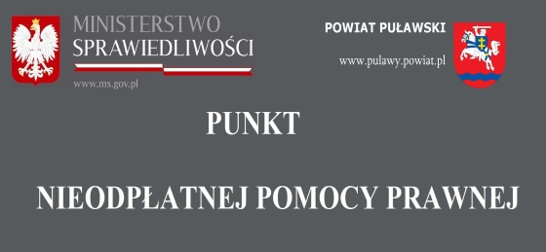
Harmonogram pracy
punktów nieodpłatnej
pomocy prawnej w 2022 r.

Punkty Nieodpłatnej Pomocy Prawnej:

- punkt I: Puławy, al. Królewska 3, czynny od poniedziałku do piątku
w godz. 8.00 – 12.00; dodatkowe informacje tel. 81 886 11 69; porad udzielają adwokaci wskazani przez Okręgową Radę Adwokacką w Lublinie, w punkcie w poniedziałki może być także świadczona nieodpłatna mediacja.

- punkt II: Puławy, al. Królewska 3, czynny od poniedziałku do piątku
w godz. 12.00 – 16.00; dodatkowe informacje tel. 81 886 11 69; porad udzielają radcowie prawni wskazani przez Okręgową Izbę Radców Prawnych w Lublinie, w punkcie może być także świadczona nieodpłatna mediacja w poniedziałki, środy, czwartki i piątki.

- punkt III: o charakterze mobilnym, czynny od poniedziałku do piątku
w godz. 8.00 – 12.00; punkt prowadzony jest przez Lubelski Ośrodek Samopomocy w Lublinie zgodnie z harmonogramem:
  - poniedziałek: Baranów, ul. Rynek 14 (siedziba Urzędu Gminy), w punkcie może być świadczona nieodpłatna mediacja,
  - wtorek: Nałęczów, ul. Głębocznica 23a (siedziba świetlicy środowiskowej),
  - środa: Janowiec, ul. Radomska 2 (siedziba Urzędu Gminy),
  - czwartek: Kurów, ul. I Armii Wojska Polskiego 1 (siedziba Gminnej Biblioteki Publicznej),
  - piątek: Końskowola, ul. Lubelska 93 (siedziba Gminnego Ośrodka Kultury).

Pomoc prawna będzie mogła zostać udzielona każdemu, kto jej potrzebuje
i złoży oświadczenie, że nie jest w stanie ponieść kosztów odpłatnej pomocy prawnej.
Termin wizyty ustalany jest telefonicznie pod nr. tel. 609 009 469
w godz. 7.00-15.00.

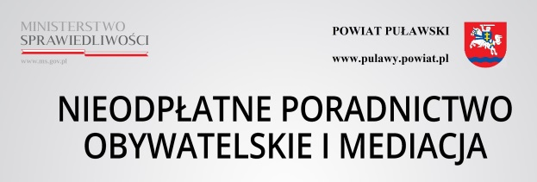
Harmonogram pracy
punktu nieodpłatnego
poradnictwa obywatelskiego
w 2022 r.

Punkty nieodpłatnego poradnictwa obywatelskiego :

- punkt I: o charakterze mobilnym, czynny od poniedziałku do piątku
w godz. 8.00 – 12.00; punkt prowadzony jest przez Lubelski Ośrodek Samopomocy w Lublinie zgodnie z harmonogramem:
- poniedziałek: Markuszów, (w godz. 9.00-13.00) ul. M. Sobieskiego 1 (siedziba Urzędu Gminy),
- wtorek: Kazimierz Dolny, ul. Szkolna 1 (budynek Gminnego Zespołu Szkół),
- środa: Puławy, ul. Dęblińska 4 (siedziba Urzędu Gminy Puławy),
- czwartek: Puławy, ul. Dęblińska 4 (siedziba Urzędu Gminy Puławy),
- piątek: Żyrzyn, ul. Tysiąclecia 29 (budynek Biblioteki Gminnej).

W punktach może być także świadczona nieodpłatna mediacja od wtorku do piątku.

Nieodpłatne poradnictwo obywatelskie obejmuje rozpoznanie problemu i udzielenie porady dostosowanej do indywidualnej sytuacji osoby korzystającej z porady. Osoba korzystająca jest informowana o przysługujących jej prawach oraz spoczywających na niej obowiązkach.
W razie potrzeby, podczas porady może być sporządzony wspólnie z osobą zainteresowaną plan wyjścia z trudnej sytuacji oraz udzielona pomoc w jego realizacji. Nieodpłatne poradnictwo obywatelskie obejmuje różnorodne dziedziny, w tym między innymi kwestie zadłużeń, sprawy mieszkaniowe oraz problemy z zakresu ubezpieczeń społecznych.

Pomoc będzie mogła zostać udzielona każdemu, kto jej potrzebuje i złoży oświadczenie, że nie jest w stanie ponieść kosztów odpłatnej pomocy prawnej.
Termin wizyty ustalany jest telefonicznie pod nr. tel. 609 009 469
w godz. 7.00-15.00.

